Comunicato stampa

Riferimento | STIEBEL ELTRON |  | Data | 24 maggio 2022
Telefono | 056 464 05 00 |  | e-mail | presse@stiebel-eltron.ch

L'85 per cento degli svizzeri vuole creare posti di lavoro con la svolta energetica

Per l'85 per cento degli svizzeri un obiettivo importante della svolta energetica è la creazione di nuovi posti di lavoro con la tecnologia ambientale. Il 79 per cento ritiene che i lavori nel settore green-tech siano interessanti perché consentono di fare qualcosa di significativo per l'ambiente. Tuttavia, una netta maggioranza auspica il miglioramento della formazione per le professioni legate alle tecnologie verdi. Questi sono i risultati del più recente Energie-Trendmonitor. Su incarico di STIEBEL ELTRON un istituto di ricerche di mercato ha intervistato 1000 cittadine e cittadini rappresentativi della popolazione svizzera.

«La Svizzera avrà bisogno di specialisti ben formati per raggiungere gli obiettivi energetici e climatici rendendo, per esempio, gli edifici del paese pronti per il futuro», afferma Patrick Drack, direttore di Stiebel Eltron Svizzera. «Quindi è un buon segno che così tante persone abbiano già oggi un atteggiamento positivo riguardo ai lavori green-tech.»

La fine dei riscaldamenti a olio e a gas

Attualmente gli edifici sono responsabili di circa la metà del consumo di energia e di un terzo delle emissioni di CO₂. Questo bilancio è destinato a cambiare in futuro: le emissioni nocive devono venire ridotte in modo significativo anche nel locale caldaia. Ciò si può ottenere, per esempio, sostituendo i sistemi di riscaldamento a combustibili fossili con la tecnologia ecologica delle pompe di calore. Questa tecnologia lavora secondo il principio funzionale del frigorifero: l'energia termica viene estratta dall'aria ambiente, dalla terra o dall'acqua freatica e resa utilizzabile per il riscaldamento di locali e la produzione di acqua calda. Per l'azionamento è necessaria corrente elettrica.

Abbandono dei riscaldamenti a combustibili fossili negli edifici nuovi e vecchi

Il 71 per cento degli svizzeri considera importante o molto importante il divieto di installare sistemi di riscaldamento a gas e a olio nei nuovi edifici. Due terzi sono anche favorevoli alla sostituzione dei riscaldamenti a combustibili fossili nei vecchi edifici. In Svizzera circa un milione di riscaldamenti a combustibili fossili attendono l’ammodernamento. Ciò significa che ogni anno dovrebbero venire sostituiti circa 30.000 riscaldamenti a gas e a olio. Attualmente gli interventi di conversione riguardano solo 10.000 impianti all'anno.

Per informazioni sulle soluzioni sostenibili di Stiebel Eltron:
https://www.stiebel-eltron.ch/it/pagina-iniziale/prodotti-e-soluzioni/energie_rinnovabili.html

Su STIEBEL ELTRON

STIEBEL ELTRON è un’azienda a conduzione familiare orientata al futuro e sostenibile, che promuove soluzioni innovative nei settori acqua calda, riscaldamento, aerazione e raffreddamento. Come fornitore di tecnica domestica e di sistema persegue la realizzazione di tecnologia ecologica, efficiente e confortevole. Con circa 4000 collaboratori in tutto il mondo, il gruppo, con sede principale a Holzminden in Germania, sfrutta in modo coerente il proprio know how dalla progettazione del prodotto fino alla fabbricazione. La filiale svizzera Stiebel Eltron AG è uno dei distributori leader di prodotti nel settore energie rinnovabili. Fu fondata nel 1978 ed è da anni una delle società affiliate di maggior successo del gruppo.

Didascalie:

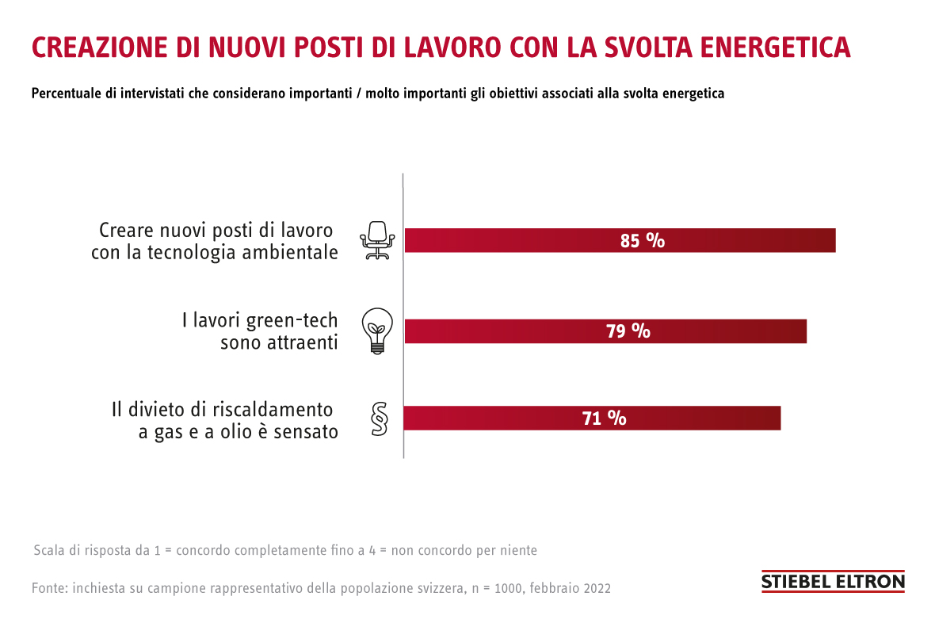
Grafico: Sondaggio Trendmonitor 2022

